*Beste familieleden,*

*Het is een vreemde tijd… Coronatijd…  
De laatste drie weken probeer ik de actualiteit een beetje te kaderen bij onze bewoners. Dan kreeg ik vaak te horen… “Het is precies oorlog.”  
En zo zijn we aan de slag gegaan in het boek “En toen was het oorlog” van Julien Van Remoortere.   
Reminiscentie; terug gaan in de tijd en herinneringen ophalen…   
Jullie ouders hebben de oorlog nog meegemaakt, weliswaar als kind, maar de herinneringen en verhalen zijn er nog…  
En zo hebben wij een aantal tips voor deze “oorlogstijd”. Van jullie (groot)ouders, die het geleerd hebben van jullie (over)grootouders…*

1. ***Wees spaarzaam***

*Hou je vast voor de tijd die komen zal! De oorlog duurde immers vier jaar…*

*Van oud brood maken we verloren brood of broodpudding.*

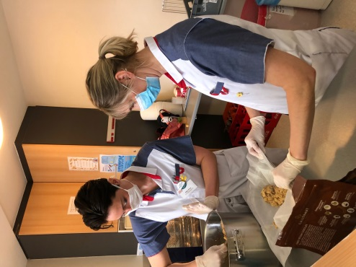

*In het boek “Koken in bezet gebied” vonden we nog hele oude recepten.*

*Ooit al gehoord van Kneutels? Aardappeltaart? Karnemelkpapsaus?*

*Maar er werd ook veel gepekeld om te bewaren… Niets werd verloren gedaan!*

1. ***Leg een moestuin aan***

*Als het moeilijk is om groenten te verkrijgen of als je niet in de rij wilt staan aan de supermarkt: kweek je eigen groentjes! Het is de ideale moment om ermee te beginnen. Wij zijn alvast begonnen met binnen te zaaien!*

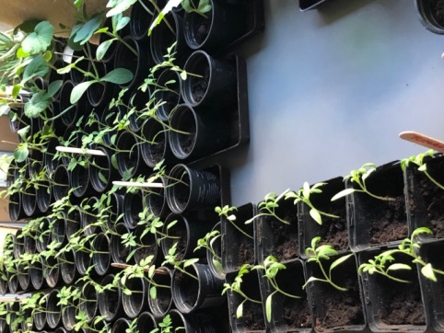

1. ***Hou kippen en konijnen***

*Vlees was vroeger een zeldzaamheid in de oorlog. Gelukkig kunnen wij nog steeds beroep doen op onze beenhouwer. Moesten we nu echt naar barre tijden gaan: hou een kip (elke dag een kakelvers eitje) of een konijn!*

*In de oorlog werd er wel eens een hond of een kat geslacht om vlees op tafel te hebben.*

*Zo had een bewoonster een kat die Molly heette en door iemand van de buren op het menu is gezet.   
Maar dat vinden we voor nu allemaal wat overdreven...*

1. ***Eerste hulp bij…***

*Als je geen WC-papier vindt, in de winkel: gebruik de gazet!*

*Tegenwoordig is er trouwens keuze te over: Het Laatste Nieuws, De Morgen, De Standaard… Dat was er ook niet in de oorlog!*

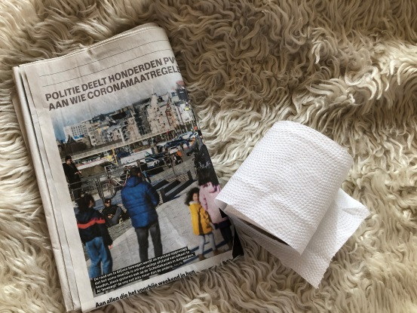

*En als dat niet lukt… dan kunnen we nog altijd smokkelen! Heb ik hier ook maar van horen zeggen…*

*Moraal van het verhaal: het zijn barre tijden, maar het is nog niet zo erg als tijdens de oorlog!*

***Lieve groetjes,***

***Van jullie (groot)ouders & familieleden van De Duif & de personeelsleden***